МИНОБРНАУКИ РОССИИ

**ФЕДЕРАЛЬНОЕ ГОСУДАРСТВЕННОЕ БЮДЖЕТНОЕ ОБРАЗОВАТЕЛЬНОЕ УЧРЕЖДЕНИЕ**

**ВЫСШЕГО ОБРАЗОВАНИЯ**

**«ВОРОНЕЖСКИЙ ГОСУДАРСТВЕННЫЙ УНИВЕРСИТЕТ»**

Дополнительное образование «Основы промышленного программирования»

Pygame проект по теме

«CyberPrank2088»

Ученики Порядин А.В., Лавлинская С.С

Преподаватель Копытина Е.А

Воронеж 2021

Содержание

Содержание………………………………………………………………………2

Название проекта………………………………………………………………...3

Авторы проекта…………………………………………………………………..3

Описание идеи……………………………………………………………………3

Описание реализации…………………………………………………………….3

Описание технологий………………………………………………………….…4

Интерфейс программы………………………………………………………...…5

**Название проекта**

Требуется выполнить проект по Pygame под названием «CyberPrank2088», который обладает следующими функциональными возможностями:

* Предоставляет выбор настроек игры.
* Игровое поле с главным персонажем и противниками.
* Выход из игры.

**Авторы проекта**

Авторами проекта являются Лавлинская Софья Сергеевна и Порядин Александр Вячеславович, ученики второго года обучения проекта Яндекс.Лицей, которые совместно выполнили проект.

**Описание идеи**

В наше время существует много различных игр. Все они разного жанра и разного внешнего вида. Каждый имеет возможность выбрать ту, которая ему будет по душе и понравится больше. Нашей задачей было создание игры, которая бы соответствовала нашим предпочтениям и имела подходящий функционал. Идея состояла в том, чтобы создать что-то новое на основе старого. За основу была взята игра «Soul Knight». Оттуда мы позаимствовали пример рисовки уровня. Главным героем является космонавт, а антигероем – космонавт, восставший из мёртвых, зомби. Музыка была добавлена на основе соответствия интерфейсу. Фон начального экрана схож с тем, который представлен в «Among us». Главный герой изначально получает оружие, а затем после убийства мобов может получить новые виды оружия, также после убийства выпадают монетки и патроны.

**Описание реализации**

С помощью следующих программ был создан проект:

* CyberPrank.py – главный файл (программа), в котором импортируются методы из других файлов и запускает игру.
* Settings.py – программа, позволяющая осуществлять настройки игры. Изменять можно громкость и сложность. Для этого применены функции Change_Volume, Change_Difficulty.
* Main_menu_classes.py – программа открытия меню и обработки сигналов из него.
* Main_class.py – программа, содержащая класс Main с такими основными методами как Player_moving, Guns.
* Function.py – программа в которой находятся часто используемые в других файлах функции. Например, load_image.
* Detail_class.py – программа с классами и методами, предназначенными для небольших объектов игры таких как пули и монетки.
* Guns_class.py – файл с методами класса для оружия.
* HUD.py – предназначена для вывода информации о персонаже. Для главного героя в верхнем левом углу, для мобов – над ними.

**Описание технологий**

В разработанной программе «CyberPrank2088» реализованы в ходе изучения блока Pygame

технологии:

* Разработка интерфейса средствами pygame.
* Работа со спрайтами.
* Работа с несколькими файлами (.py, .png, .mp3).
* Применение маски на уровнях и объектах.

Необходимые для запуска библиотеки представлены ниже:

pygame==2.0.1

Также библиотеки sys, os, random, math.

**Интерфейс программы**

1. Главная страница

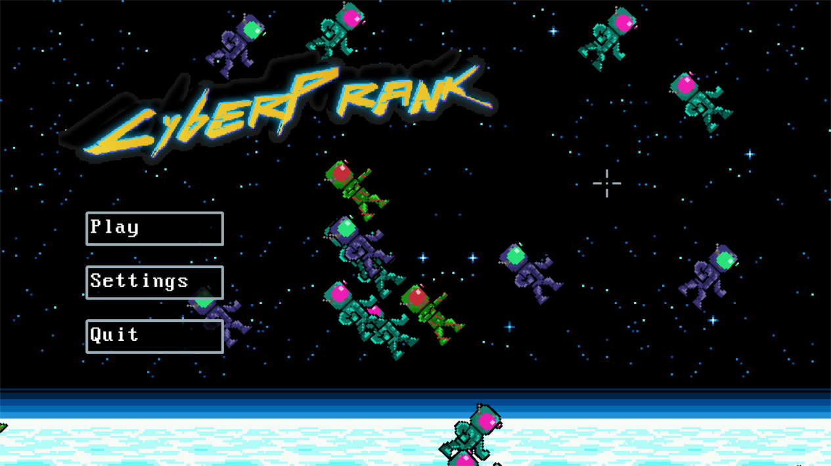

1. Настройки

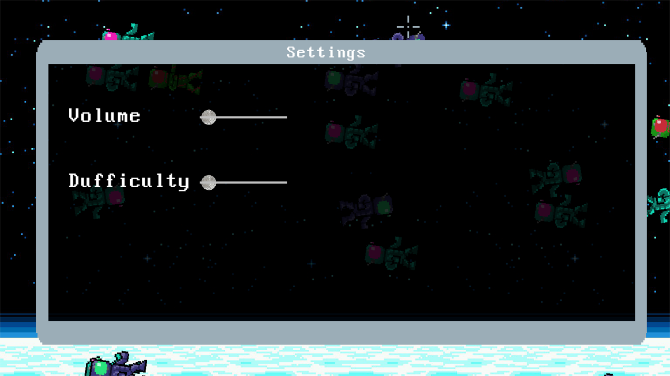

1. Игровое поле

